
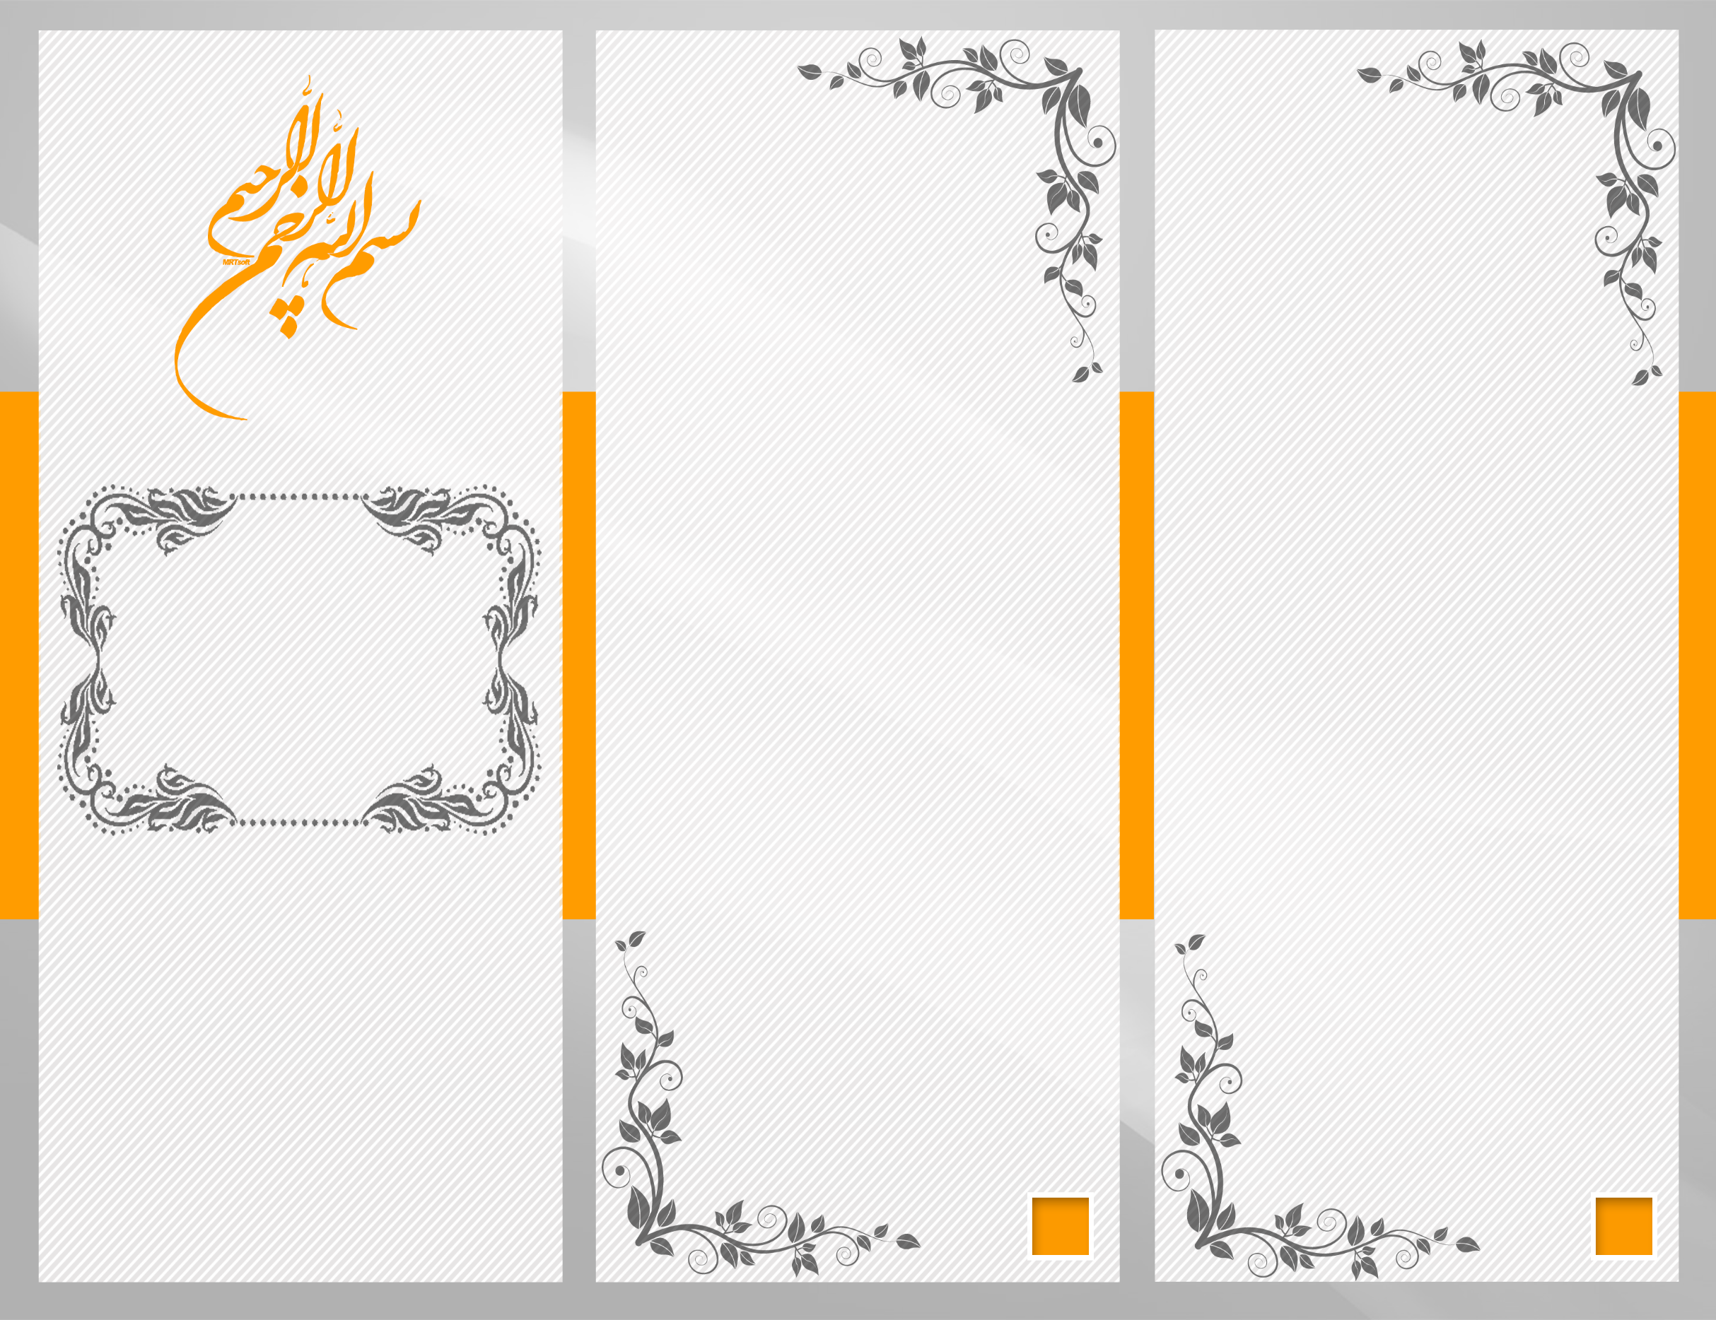
مراقبت از خود:
-پیگیری توصیه های درمانی
-ایجاد یک تعادل بین کار، استراحت و ورزش و خوردن غذاهای مناسب
-داشتن یک کارت شناسایی پزشکی به صورت گردن آویز یا در جیب لباس
-در جریان قرار دادن اطرافیان و آموزش نکات لازم در هنگام بروز تشنج به آن ها
-در صورت عدم کنترل تشنج ، امتناع از ورزش های پر خطر مثل اسکی ، شناو... و مشورت با پزشک برای انتخاب ورزش مناسب
-احتراز از انتخاب مشاغل پر خطر(بلندی و کنار آتش)
-در هنگام گرفتن گواهی نامه ، باید تاریخچه تشنج خود را به افراد مسئول اطلاع و از قوانین آن اطاع یابید.
-استفاده از انرژی مثبت و تکنیک های پیشرفته برای کم کردن استرس .
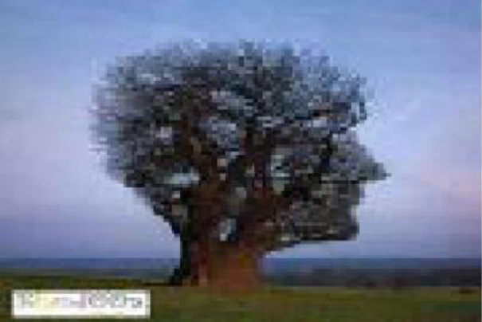
پیشگیری :
-مصرف داروها طبق دستور
-خواب کافی شبانه چون گاهی اوقات علت اصلی تشنج می تواند کمبود خواب باشد.
-پرهیز از مشروبات الکلی
-پرهیز از داروهای تأثیر گذار روی روان مثل محرک ها یا خواب آور ها
-در صورت بروز تب، استفاده از داروهای کنترل کننده تب.
-اطلاع به پزشک در صورت بروز عوارض داروهای ضد تشنج و یا کنترل نشدن تشنج با این میزان دارو.

تشنج
(آموزش به بیمار)

شناسنامه پمفلت آموزشی کد: AH-TR-IG1-8
تشنج | عنوان
آمنه چاکری حکمی | تهیه کننده
کمیته اموزش به بیمار | تأیید کننده
1402 | سال تهیه
 | ناظر کیفی
دکتر محمود دهقان | تأیید کننده علمی

6
5
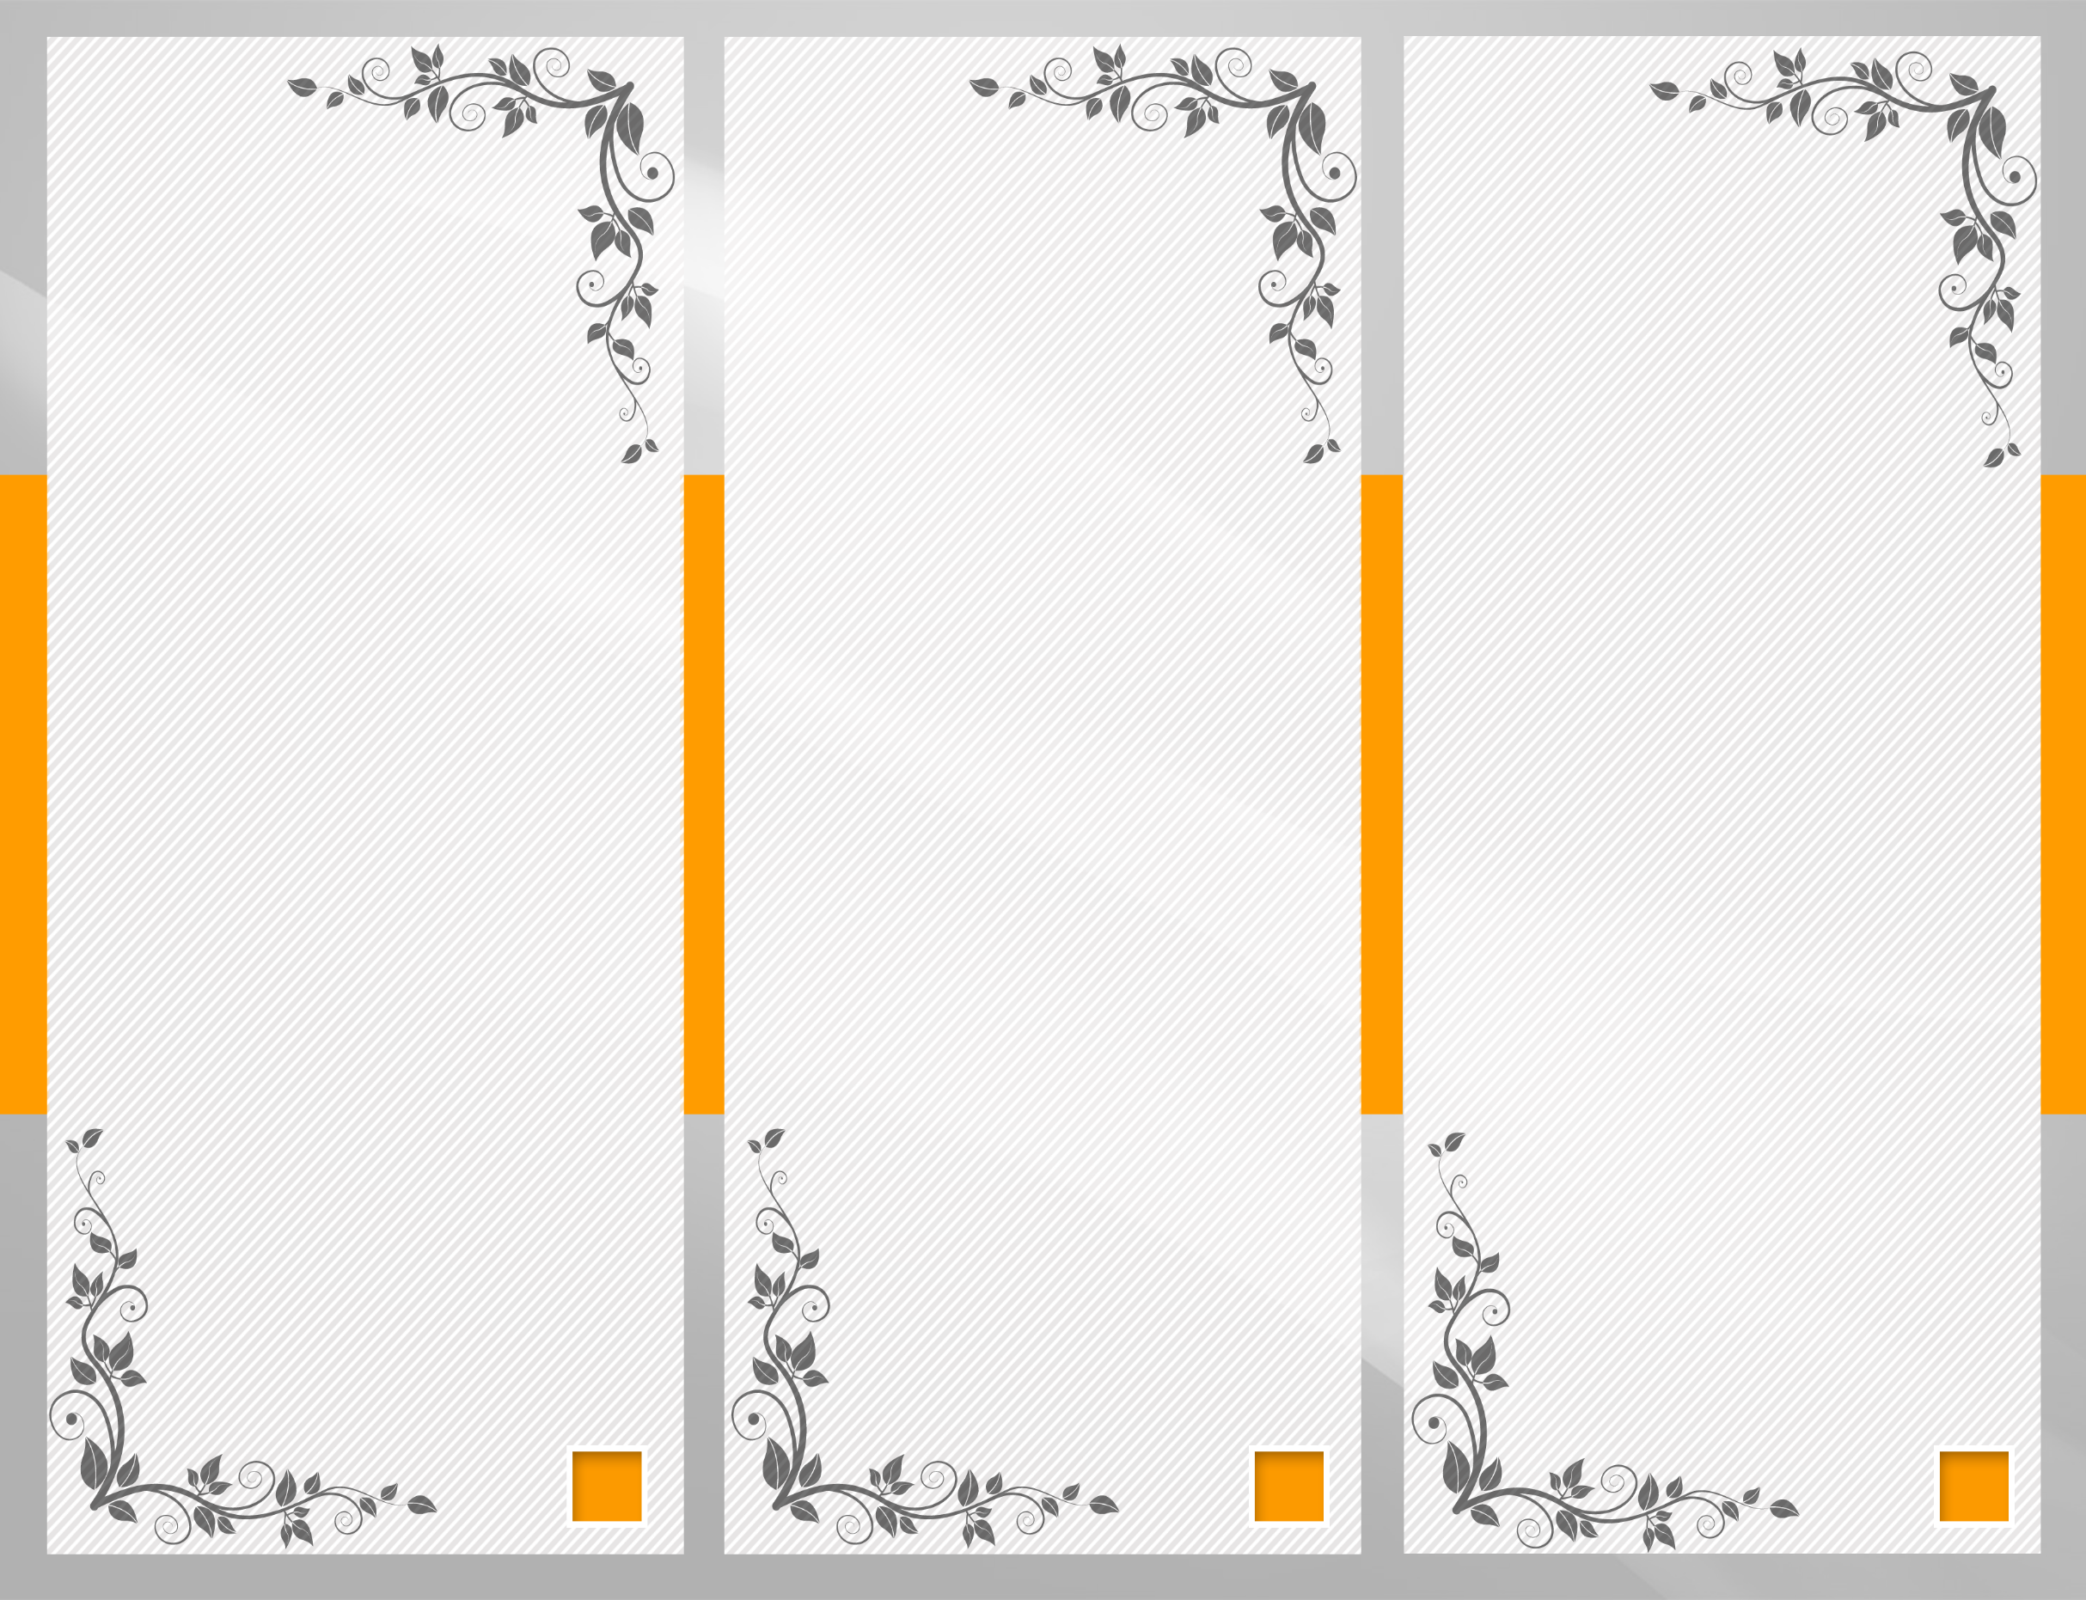
تشنج چیست؟
تشنج یک بیماری نیست ، بلکه یک علامت است.وقتی عملکرد مغز غیرطبیعی باشد در سلول های مغز اتفاق می افتد. تشنج می تواند گرفتگی عضلات و تغییر یا کاهش سطح هوشیاری را باعث شود.
تشنج عمومی:
با کاهش سطح هوشیاری و افتادن شروع می شود. به شکل یک دوره گرفتگی عضلات و به مدت یک تا دو دقیقه تظاهر می کند.انقباض دوره ای شدید چند دقیقه خواب عمیق قبل از بروز هوشیاری عدم یادآوری تشنج از علائم آن است . برای ساعاتی نیز بیمار خواب آلود می شود.
تشنج خفیف:
باعث بک دوره کوتاه خیره شدگی،لرزش پلک ها یا منقبض شدن عضلات صورت می شود . ممکن است 10-30 ثانیه طول بکشد ، ولی در طول روز تکرار شونده است.حمله به خاطر آورده نمی شود و در صورت بروز از دوران کودکی می تواند در یادگیری تأثیر داشته باشذ.
-تشنج یک علامت اختصاصی است که می تواند ناشی از اختلالات مختلف مانند ضربه مغزی،عفونت های مغزی ناشی از مننژیت ،تومور مغزی،مسمومیت های دارویی ، محرومیت الکل، عدم تعادل متابوکی ( مانند کاهش قند خون ) باشد.
علائم:
-عدم کنترل دوطرفه یا انقباض قسمتی از بدن
-توهم که ممکن است در هرکدام از حواس ایجاد شود
-افزایش احساس ترس
-کاهش هوشیاری
-کاهش کنترل عضلات مثانه
- گیجی موقت
روش های تشخیص:
-انجام معاینات و آزمایشات خون
نوار مغز که فعالیت الکتریکی مغز اندازه گیری می شود.
ام آر آی و سی تی اسکن
درمان:
-بستگی به علت ایجاد کننده
-تجویز دارو
-منع مصرف الکل
-کنترل داروهایی که ممکن است با داروی ضد تشنج تداخل داشته باشند
-جراحی روی ناحیه ای از مغز که در آنجا تشنج اتفاق می افتد
-ایجاد تحریک اعصاب گردن
آموزش به خانواده:
-نباید تلاش شود که فرد را محکم نگه دارند
-دور کردن اجسام تیز از بیمار جهت جلوگیری از بروز صدمه
-هیچ چیز نباید داخل دهان بیمار گذاشته شود
-تا زمانی که خطر صدمه دیدن وجود دارد بیمار حرکت داده نشود
-در صورت وجود استفراغ باید بیمار به یک پهلو خوابانده شود
-بعضی از موارد با رسیدن به سن بزرگسالی تشنج متوقف ولی در سایر موارد تشنج در بزگسالی هم ادامه می یابد
-کم کردن دارو به عهده پزشک است و برای قطع کردن دارو لازم است شخص برای 3 سال تشنج نداشته باشد و این مسئله بسیار بسیار مهم است که دارو بدون مشورت پزشک قطع نشود.
2
3
4

